TECHNINĖ SPECIFIKACIJA
Molėtų r. sav. administracija vykdo Molėtų pradinės mokyklos patalpų, esančių Graužinių g. 1, Molėtuose pritaikymą žmonėms, turintiems judėjimo negalią. Tam tikslui mokyklos sporto salėje planuoja įrengti vertikalų, atviros platformos keltuvą, skirtą neįgaliesiems.
Trumpas aprašymas
Keltuvas skirtas pašalinti barjerus bei kliūtis laisvam žmonių su negalia judėjimui.
Keltuvas bus naudojamas pastato viduje. Keltuvu turi būti užtikrintas saugus ir lengvas kilimas bei nusileidimas. Turi būti šiuolaikiškas, lengvas, taupus, patikimas, saugus, paprastas, lengvai montuojamas.
Keltuvo techninė specifikacija:
Kėlimo aukštis – ne mažiau kaip 61 cm.;
Sustojimų skaičius – 2;
Keliamoji galia – ne mažiau kaip 180 kg;
Platformos pagrindo matmenys – ne mažiau kaip 800 x 1495 mm;
Reikalinga elektros srovė – 230V, 1 fazė;
Apsauginė juosta ant platformos;
Išorinis valdymas (laidais arba valdomas radijo ryšiu);
Platformos praėjimas – 90° šoninis praėjimas (nuvažiavimas) pakilus (tiesiai ir į dešinę);
Nereikalingas betono pagrindas (pamatas) – keltuvas pastatomas ant esamų salės grindų;
Nuleisto keltuvo platformos aukštis – ne daugiau 140 mm;
Kėlimo tipas – elektrohidraulinis, žirklinė pavara;
Keltuvo spalva – RAL 7035 arba artimo atspalvio;
Suteikiama ne trumpesnė kaip 24 mėnesių garantija;
Keltuvas privalo būti sertifikuotas – CE.
Pastabos:
Į pasiūlymo kainą turi būti įskaičiuota keltuvo pagaminimas, pristatymas į objektą, keltuvo sumontavimas, elektros kabelio privedimas ir elektros prijungimas, paleidimo-derinimo darbai, personalo apmokymas eksploatuoti keltuvą.
Aplinkos apsaugos reikalavimai:
Tiekėjas, vadovaudamasis Aplinkos apsaugos kriterijų, kuriuos perkančiosios organizacijos ir perkantieji subjektai turi taikyti pirkdami prekes, paslaugas ar darbus, taikymo tvarkos aprašo, patvirtinto Lietuvos Respublikos aplinkos ministro 2011 m. birželio 28 d. įsakymu Nr. D1-508 4.4.4.5. papunkčiu, kartu su pristatytomis prekėmis turės pateikti gamintojo deklaraciją, kad Prekė, virtusi atliekomis, tinka paruošti pakartotinai naudoti ar perdirbti.

Keltuvo tipo pavyzdys*
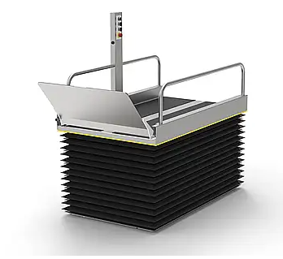
*-Specifikacijose pateiktas keltuvo paveikslėlis yra informacinis. Tiekėjų siūlomų keltuvų dizainas neprivalo atitikti paveikslėlyje, nurodyto dizaino.

